Carotid MPRAGE voor intraplaque hemorrhage
Voorbereiding
Coil: Head/neck coil samen met Body-coil
Patiëntpositie: rugligging

LET OP: PATIËNT MAG NIET SLIKKEN TIJDENS DE MPRAGE SCAN! VRAAG DE PATIËNT VÓÓR
AANVANG VAN DE SCAN TE SLIKKEN!
Onderzoek
- Localizer  - TOF  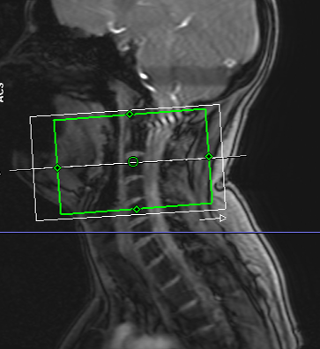  - IMPROVE MPRAGE  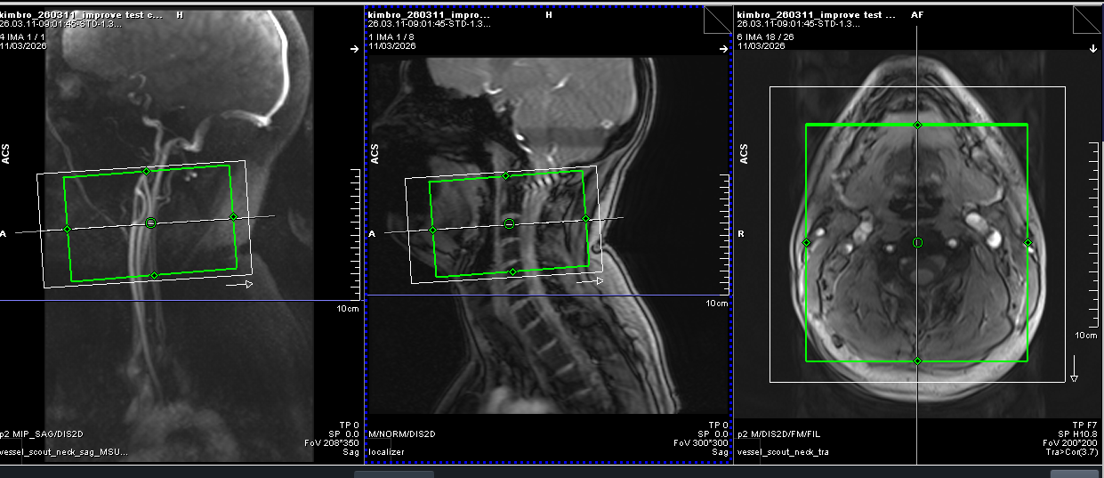  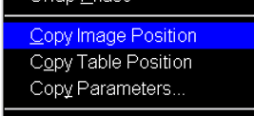  - T1 TSE | Instellen op de bifurcatie carotis ipsilateraal aan ischemie.  Midden scan onderrand kaakrand.  Selecteer sagittale MIP en plan stack loodrecht op de a.carotis ter hoogte van de Carotis bifurcatie. Controleer op coronale MIP of de vaten centraal in het midden liggen.  Kopieer de FH positie van de transversale imaging slice net boven de bifurcatie. Selecteer deze slice, klik rechter muisknop, kies Copy image position.  Controleer FOV bifurcatie beide zijden in beeld.  BELANGRIJK: Off-centrisch scannen. Instructies op volgende pagina.  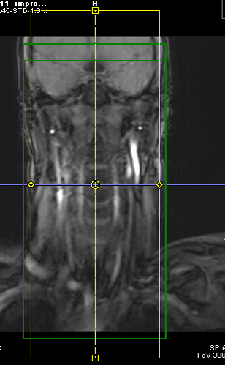  Idem scan 3. Restslab over de mond.
Instructies voor Off-centrisch scannen:
Door off-centrisch te scannen gaat het hart 5 cm richting midden scanner, waardoor bloedonderdrukking verbetert.

- Selecteer tabblad “routine”, ga naar "Position" en controleer de huidige table position.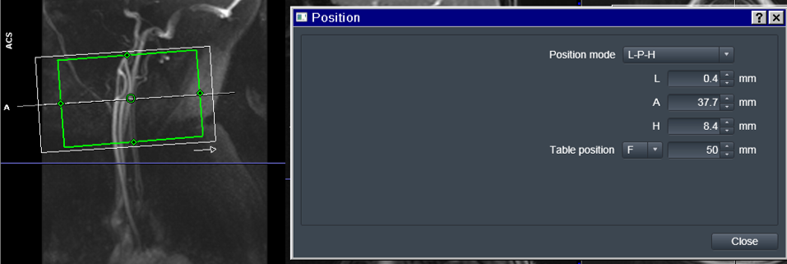

- Pas de table position aan: verschuif +50 mm in de feet-richting.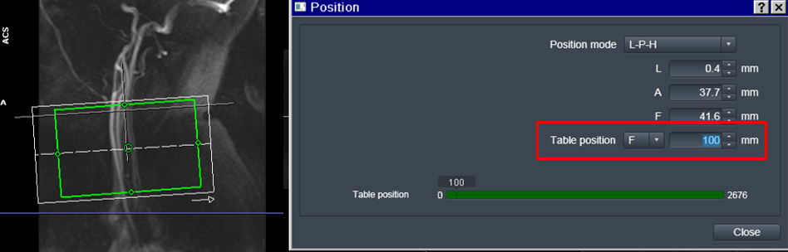

- Andere “F/H” van Position Mode verandert automatisch mee. Zet terug naar de originele waarde.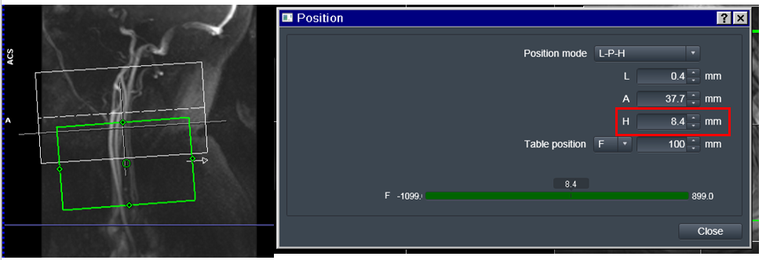

- Verschuif ook het shim volume terug naar de oorspronkelijke positie. 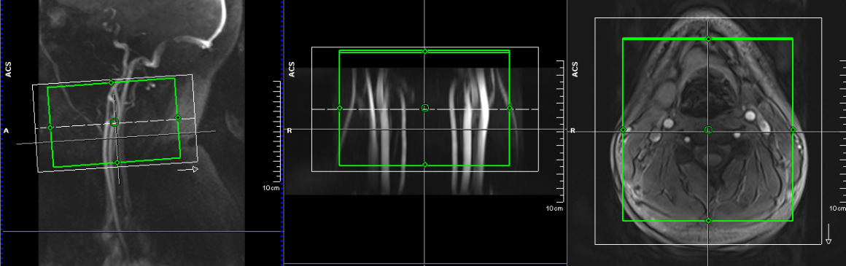

- De patiënt schuift 5 cm de scanner in.
Voorbeelden van succesvolle MPRAGE scans:

IPH-negatief:
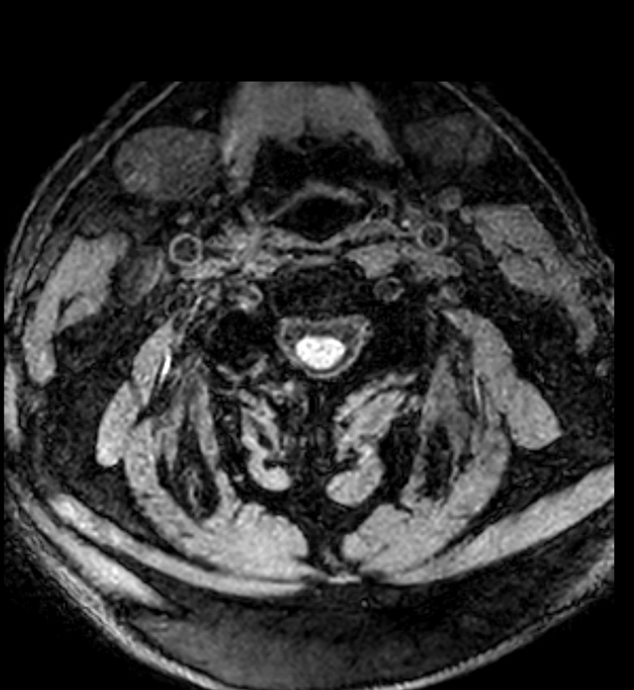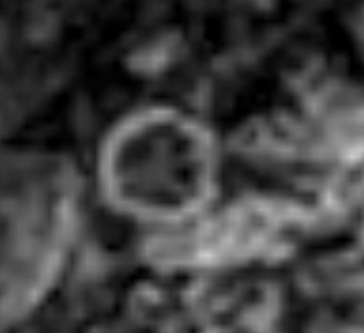

IPH-positief:
